Домаћи задатак број 4
Прочитати : Уџбеник – лекција 9.1: Ваљак и његови елементи, страна 128;
лекција 9.2; Равни пресеци ваљка, стране 130 и 131.
Погледати решене примере: Уџбеник – лекција 9.2; страна 131, пример 1 и пример 2.
Решити задатке: Збирка – страна 80; задаци: 1, 2, 4, 5, 6 и 8.
*Решења задатака пошаљите најкасније до 05.04.2020. године на мејл свом наставнику који је истакнут на сајту школе.

Да би лакше пратили будуће лекције дате су формуле за површину ваљка :
POVRŠINA VALJKA
Na slici je prikazan valjak visine H i poluprečnika r, a na desnoj strani je njegova mreža tj. površ datog valjka razvijenog u jednoj ravni.
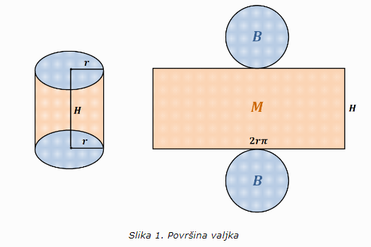
Površina P valjka jednaka je zbiru površina njegovih osnova B i omotača M:
P = 2B+M
Površina osnove je površina kruga poluprečnika r: B = r²π
Površina omotača je jednaka površini pravougaonika (koji se dobija razvijanjem omotača u ravni) čije su stranice H i 2rπ (stranica H odgovara visini valjka, a stranica 2rπ obimu kruga u osnovi): M = 2rπ H
Sada možemo zapisati formulu za površinu valjka visine H i poluprečnika r: P= 2r²π + 2rπ • H

